已知“已办权限丢失的历史数据”是在这个时间区间内，所以只对这个时间区间做处理
问题版本：6.2.12.5 1月21
修复版本：6.2.13.1 1月28

操作步骤：
1、确认已经使用6.2.13.3 版本
2、在浏览器上使用adm_pt登录后台
3、在这个浏览器上新开一个标签页
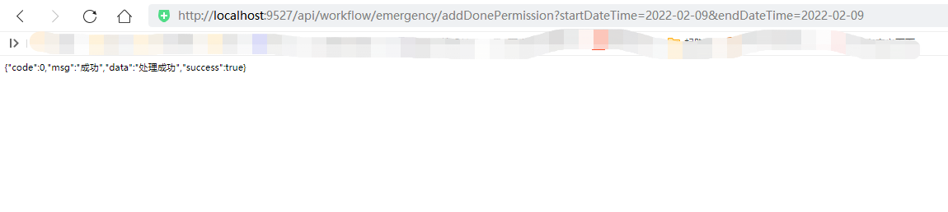
- 调用接口：注意，是后端端口！是后端端口！是后端端口！
实际IP+后端端口+
/api/workflow/emergency/addDonePermission?startDateTime=2022-01-21&endDateTime=2022-01-28
出现这个就代表处理成功了
